Delfinki
08.06.2020
Temat tygodnia: Pożegnania nadszedł czas
Poniedziałek: Pocieszajki dla maluszka
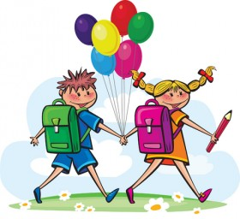

1. Ćwiczenia poranne – zestaw
• Zabawa orientacyjno-porządkowa Hop – bęc.
Dzieci maszerują w różnych kierunkach po pokoju. Na hasło: Hop wyskakują w górę, a na hasło:
Bęc – przykucają. Po wykonaniu tych czynności ponownie przechodzą do marszu.
• Ćwiczenia dużych grup mięśniowych Sięgnij jak najwyżej.
Dzieci wspinają się na palce, wyciągają ręce naprzemiennie w górę, aby sięgnąć jak najwyżej;
następnie wykonują siad klęczny, przyciskają głowę do kolan – starają się zwinąć w jak najmniejszą kulkę.
• Ćwiczenia nóg Jak sprężynka.
Dzieci wykonują rytmiczne przysiady i wspięcia w równym tempie.
• Ćwiczenie równowagi Kto potrafi?
Dzieci dotykają prawym łokciem lewego kolana i odwrotnie; wytrzymują chwilę w tej pozycji.

2. Słuchanie piosenki i śpiewanie piosenki Kończymy już przedszkole (sł. i muz. Danuta i Karol Jagiełło). Rozmowa na temat tekstu piosenki.

Link do piosenki :
https://www.youtube.com/watch?v=qmvipCo922w

I. Kończymy już przedszkole, do szkoły czas,
zeszyty i tornistry wołają nas.
A my nie chcemy, nie chcemy jeszcze iść.
Ref.: Tak bardzo nam tu dobrze,
że nie chcemy wcale jeszcze iść. (2x)
II. Wakacje szybko miną, a potem już
zadzwoni pierwszy dzwonek, lekcje tuż-tuż.
A my nie chcemy, nie chcemy jeszcze iść.
Ref.: Tak bardzo...
III. Lecz co tu robić, w życiu zawsze tak jest,
że upływają lata, starszym się jest.
A my nie chcemy, nie chcemy starsi być.
Ref.: Tak bardzo...

3. Słuchanie opowiadania Agaty Widzowskiej Pocieszajki dla maluchów.

Ada była bardzo dumna z tego, że po wakacjach pójdzie do szkoły. Będzie miała kolorowy plecak, a w nim książki, zeszyty i piórnik z przyborami. Bardzo chciała się nauczyć samodzielnie czytać, bo obiecała Olkowi, że w przyszłości to ona przeczyta mu bajkę na dobranoc, a nie odwrotnie. Na zakończenie ostatniego roku w przedszkolu zaproszono wszystkich rodziców, a młodsze grupy zadbały o niespodzianki: zaśpiewały pożegnalne piosenki i wręczyły starszakom samodzielnie przygotowane sadzonki drzewek szczęścia w małych doniczkach. Grupa Ady odwdzięczyła się przedstawieniem teatralnym dla maluchów o misiu, który trafił do przedszkola i niczego nie potrafił robić samodzielnie: nie umiał sam jeść, ubierać się, wiązać sznurowadeł i budować domku z drewnianych klocków. Nie wiedział nawet, że przed jedzeniem trzeba myć łapki, ani nie znał słów: „proszę, dziękuję, przepraszam”. Ten miś musiał się wszystkiego nauczyć w przedszkolu, a dzieci mu w tym pomagały. Był to teatrzyk kukiełkowy, w którym Ada przedstawiała postać dziewczynki o imieniu Basia. Tomek trzymał kukiełkę niedźwiadka, a Basia uczyła misia, jak należy myć łapki:
– O! Popatrz, misiu, tu jest łazienka,
wodą się zmywa farbę na rękach,
a ty masz łapki całe w powidłach,
więc musisz użyć wody i mydła!
Piotrek, Janek i Paweł poruszali kukiełkami zielonych żabek i śpiewali piosenkę:
Kum, kum, kum!
Rech, rech, rech!
Było przedszkolaków trzech.
Hopsa, w lewo!
Hopsa, w prawo!
Skaczą zwinnie. Brawo! Brawo!
Ucz się, misiu, z nimi ćwicz, skacz i do dziesięciu licz!
Tu następowała wyliczanka do dziesięciu: jeden, dwa, trzy, cztery, pięć i tak dalej…
Potem na scenie pojawiły się symbole pór roku: słońce, bałwanek, kasztany i skowronek.
Dzieci z młodszych grup doskonale wiedziały, które symbolizują wiosnę, lato, jesień i zimę.
Na zakończenie przedstawienia wszystkie starszaki ukłoniły się pięknie i wyrecytowały:
– Nie płaczcie, kochani, gdy nas tu nie będzie,
nasz wesoły uśmiech zostawimy wszędzie,
a gdy po wakacjach znajdziemy się w szkole,
będziemy wspominać kochane przedszkole!
Młodszym dzieciom bardzo podobało się przedstawienie, a po spektaklu wszyscy chcieli
obejrzeć z bliska kukiełki. Ada stanęła pod oknem i przyglądała się swoim koleżankom i kolegom. Z jednej strony cieszyła się na myśl o szkole, z drugiej jednak czuła, że będzie tęsknić.
– Trochę mi smutno – powiedziała do Kasi.
– Mnie też – odpowiedziała dziewczynka. – Nauczyłam się tutaj pisać swoje imię: K A S I A –
przeliterowała.
– A ja się nauczyłam sama korzystać z łazienki, bo jak byłam mała, to nie umiałam spuszczać
wody – dodała Ada.
– Piotrek mi pokazał, jak bezpiecznie zjeżdżać ze zjeżdżalni i wspinać się po drabinkach.
– Mnie też!

– I umiemy już rozpoznawać kształty: kółka, trójkąty, prostokąty i kwa… kwa… – zająknęła
się Kasia.
– Kwadraty – dokończyła Ada.
– Tak! Kwadraty!
– I co jeszcze?
– Pani pokazała nam, jak się kroi warzywa, tak żeby się nie skaleczyć.
– I już umiemy same zrobić sałatkę z majonezem – odparła z dumą Ada.
– A pamiętasz, jak lepiłyśmy pączki z piasku do naszej cukierni? Tomek ugryzł jednego i pani
kazała mu szybko wypłukać buzię.
– Cha, cha! Nigdy tego nie zapomnę.
– I piekliśmy ciasto na Dzień Mamy, a wyszedł nam zakalec!
– Pamiętam. Pani polała je rozpuszczoną czekoladą i powiedziała, że takie ciasto jada się
we Francji.
– Było bardzo dobre. Wszyscy prosili o dokładkę.
Dziewczynki wymieniły jeszcze wiele wesołych wspomnień i obiecały sobie, że będą odwiedzać swoje przedszkole i ulubioną panią. Pożegnały się z innymi dziećmi, z kucharkami, panem „złotą rączką”, który potrafił naprawić każdą rzecz, a nawet z zabawkami.
Przed wyjściem z przedszkola Ada położyła coś ukradkiem w swojej szafce w szatni.
– Co tam zostawiłaś? – zdziwiła się mama.
– Zostawiłam pudełko z pocieszajkami.
– A co to są pocieszajki?
– To są kolorowanki ze zwierzątkami. Powiedziałam pani, że jak jakiś maluch będzie płakał,
to może mu dać taką kolorowankę i poprosić, żeby pomalował smutne zwierzątko. Ja też kiedyś płakałam za tobą w przedszkolu i wtedy pomalowałam krowę na żółto. Świeciła jak słońce i od razu mi było lepiej.
– To wspaniały pomysł – mama spojrzała z podziwem na Adę i mocno ją przytuliła.
– Pa, pa! Przedszkole! – powiedziała Ada. – Kiedyś cię odwiedzę.
•• Rozmowa na temat opowiadania.
Co przygotowała grupa Ady na pożegnanie przedszkola?
Co przygotowali młodsi koledzy?
Co robiły Ada i Kasia?
Kogo pożegnała Ada?
Co to były pocieszajki Ady?
Gdzie je zostawiła?

4. Nauka wierszyka z opowiadania fragmentami, metodą ze słuchu.
Nie płaczcie, kochani, gdy nas tu nie będzie,
nasz wesoły uśmiech zostawimy wszędzie,
a gdy po wakacjach znajdziemy się w szkole,
będziemy wspominać kochane przedszkole!
• Wspominanie przez dzieci tego, co zapamiętały z pobytu w przedszkolu.

5. Zabawa ruchowa – Po muszli ślimaka.
Dzieci siadają na podłodze z wyprostowanymi nogami; przesuwają się do przodu, nie uginając nóg i nie pomagając sobie rękami. Idą tip-topkami – po linii przypominającej kształt muszli ślimaka, narysowanej kredą na podłodze.

6. Obrazek o lecie – wykonanie prezentu dla kolegi/koleżanki na pożegnanie przedszkola.

Kilka inspiracji na wykonanie pracy:

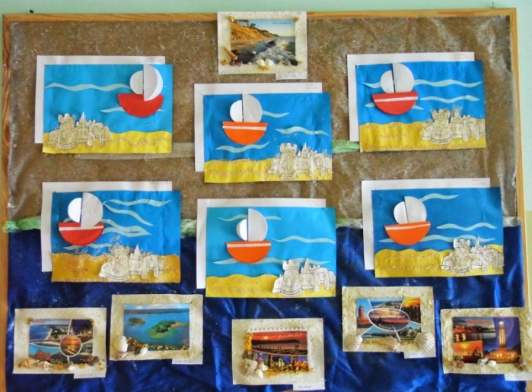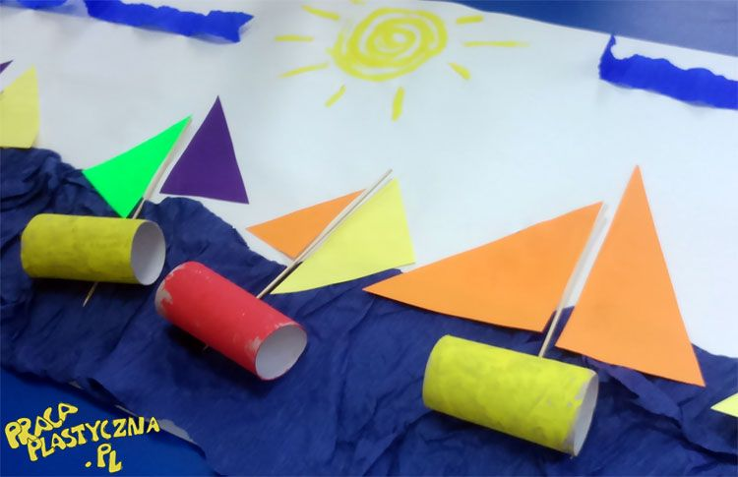
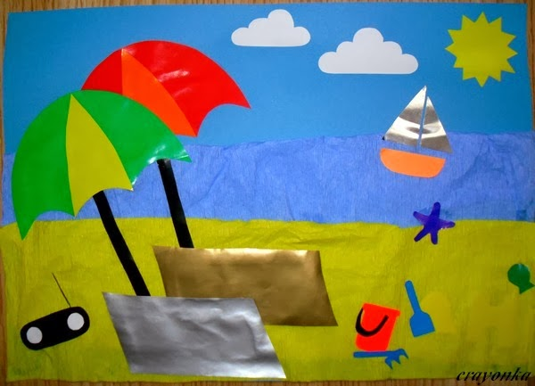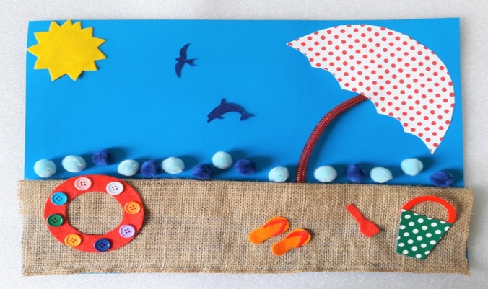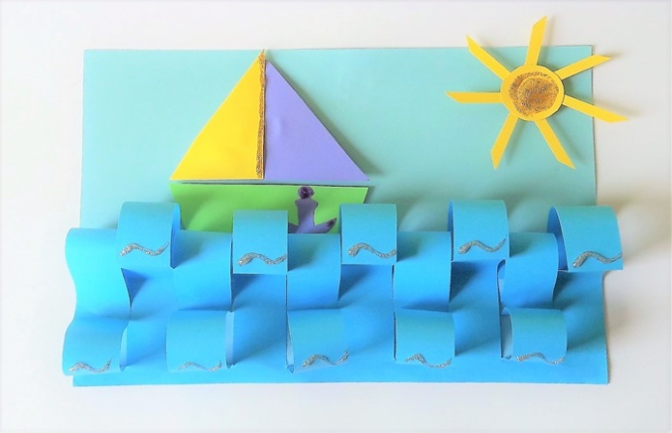

• Wykonanie na kartkach formatu A5 obrazka o lecie (wybraną techniką – według chęci i pomysłu dzieci: malowanie farbami, wydzieranka, wyklejanka ze starych gazet itp.).
• Podpisanie się, samodzielnie lub z pomocą rodzica obrazka.
• Porządkowanie miejsc pracy.

7. Spacer – obserwowanie roślin i zwierząt, rozpoznawanie ich i nazywanie.

8. Otwórz: Karta pracy, cz. 4, s. 72.
Odszukiwanie na obrazku piłek. Określanie ich położenia. Rysowanie po śladzie drogi piłki do bramki.
9. Zabawa z elementem ćwiczeń ortofonicznych – Różne pojazdy.
Na ustalone hasła dzieci wyruszają na wycieczkę różnymi pojazdami:
−− potrząsanie tamburynem – naśladują odgłos jadącego pociągu: tuf, tuf, tuf,
−− miarowe uderzanie w tamburyn – naśladują jadące autokary, wydając dźwięki: tur, tur,
−− mocne uderzanie w tamburyn i potrząsanie nim – naśladują jadące motocykle: drum, drum, drum, wrr,

Do zobaczenia wkrótce!!!

